11 Φεβρουαρίου, 2025

**ΔΕΛΤΙΟ ΤΥΠΟΥ**

###### ΑΠΑΣΧΟΛΗΣΗ ΚΥΒΕΡΝΗΣΗΣ ΑΝΑ ΚΑΤΗΓΟΡΙΑ: ΙΑΝΟΥΑΡΙΟΣ 2025

**Συνολική Απασχόληση: 55.107**

Η απασχόληση στην Κυβέρνηση τον Ιανουάριο του 2025 αυξήθηκε κατά 461 άτομα (0,8%) σε σύγκριση με τον αντίστοιχο μήνα του 2024 και ανήλθε στα 55.107 άτομα. Η απασχόληση στη Δημόσια και Εκπαιδευτική Υπηρεσία αυξήθηκε κατά 0,4% και 3,3% αντίστοιχα, ενώ στις Δυνάμεις Ασφαλείας η απασχόληση μειώθηκε κατά 1,6%.

Τον Ιανουάριο του 2025 στη Δημόσια Υπηρεσία απασχολούνταν 12.003 μόνιμοι υπάλληλοι, 4.173 εργοδοτούμενοι αορίστου χρόνου (ΕΑΧ), 1.353 εργοδοτούμενοι ορισμένου χρόνου (ΕΟΧ) και 5.685 ωρομίσθιοι. Το μεγαλύτερο ποσοστό υπαλλήλων στη Δημόσια Υπηρεσία το αποτελούσαν οι μόνιμοι υπάλληλοι (51,7%) και το μικρότερο οι ΕΟΧ (5,8%).

Στην Εκπαιδευτική Υπηρεσία απασχολούνταν 12.456 μόνιμοι υπάλληλοι, 953 ΕΑΧ, 4.641 ΕΟΧ και 141 ωρομίσθιοι. Το μεγαλύτερο ποσοστό υπαλλήλων στην Εκπαιδευτική Υπηρεσία το αποτελούσαν οι μόνιμοι υπάλληλοι (68,5%) και το μικρότερο οι ωρομίσθιοι (0,8%).

Στις Δυνάμεις Ασφαλείας απασχολούνταν 8.273 μόνιμοι υπάλληλοι, 4.400 ΕΑΧ, 291 ΕΟΧ και 738 ωρομίσθιοι. Το μεγαλύτερο ποσοστό υπαλλήλων στις Δυνάμεις Ασφαλείας το αποτελούσαν οι μόνιμοι υπάλληλοι (60,4%) και το μικρότερο οι ΕΟΧ (2,1%).

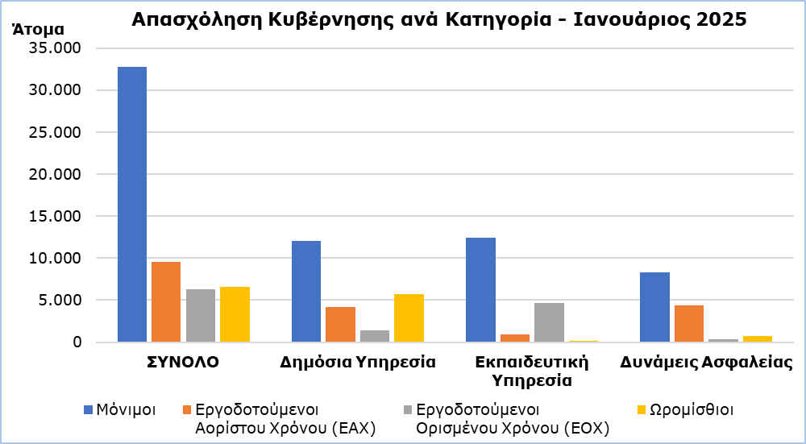

|  |  |  |  |  |  |
| --- | --- | --- | --- | --- | --- |
| **Πίνακας** |  | |  |  |  |
| **Κατηγορία Προσωπικού** | |  | **Αριθμός Ατόμων** | | **% Μεταβολή** |
|  | **Ιαν 2024** | **Ιαν 2025** | **Ιαν 2025 / 2024** |
| **Δημόσια**  **Υπηρεσία** | **Σύνολο** | | **23.112** | **23.214** | **0,4** |
| Μόνιμοι | | 11.966 | 12.003 | 0,3 |
| Εργοδοτούμενοι Αορίστου Χρόνου (ΕΑΧ) | | 4.274 | 4.173 | -2,4 |
| Εργοδοτούμενοι Ορισμένου Χρόνου (ΕΟΧ) | | 1.161 | 1.353 | 16,5 |
| Ωρομίσθιο Προσωπικό | | 5.711 | 5.685 | -0,5 |
| **Εκπαιδευτική Υπηρεσία** | **Σύνολο** | | **17.603** | **18.191** | **3,3** |
| Μόνιμοι | | 11.890 | 12.456 | 4,8 |
| Εργοδοτούμενοι Αορίστου Χρόνου (ΕΑΧ) | | 1.189 | 953 | -19,8 |
| Εργοδοτούμενοι Ορισμένου Χρόνου (ΕΟΧ) | | 4.341 | 4.641 | 6,9 |
| Ωρομίσθιο Προσωπικό | | 183 | 141 | -23,0 |
| **Δυνάμεις Ασφαλείας** | **Σύνολο** | | **13.931** | **13.702** | **-1,6** |
| Μόνιμοι | | 8.220 | 8.273 | 0,6 |
| Εργοδοτούμενοι Αορίστου Χρόνου (ΕΑΧ) | | 4.758 | 4.400 | -7,5 |
| Εργοδοτούμενοι Ορισμένου Χρόνου (ΕΟΧ) | | 200 | 291 | 45,5 |
| Ωρομίσθιο Προσωπικό | | 753 | 738 | -2,0 |
| **Σύνολο** | **Σύνολο** | | **54.646** | **55.107** | **0,8** |
|  | Μόνιμοι | | 32.076 | 32.732 | 2,0 |
|  | Εργοδοτούμενοι Αορίστου Χρόνου (ΕΑΧ) | | 10.221 | 9.526 | -6,8 |
|  | Εργοδοτούμενοι Ορισμένου Χρόνου (ΕΟΧ) | | 5.702 | 6.285 | 10,2 |
|  | Ωρομίσθιο Προσωπικό | | 6.647 | 6.564 | -1,2 |

**ΜΕΘΟΔΟΛΟΓΙΚΕΣ ΠΛΗΡΟΦΟΡΙΕΣ**

**Κάλυψη Στοιχείων**

Στην απασχόληση της Κυβέρνησης περιλαμβάνονται: η Δημόσια Υπηρεσία, η Εκπαιδευτική Υπηρεσία και οι Δυνάμεις Ασφαλείας. Στη Δημόσια Υπηρεσία περιλαμβάνονται οι υπάλληλοι των Υπουργείων, Τμημάτων και Υπηρεσιών. Στην Εκπαιδευτική Υπηρεσία περιλαμβάνονται οι υπάλληλοι που υπηρετούν στις σχολικές μονάδες καθώς και το προσωπικό του Κέντρου Παραγωγικότητας και του Ανώτερου Ξενοδοχειακού Ινστιτούτου. Στις Δυνάμεις Ασφαλείας περιλαμβάνονται: η Αστυνομία, η Πυροσβεστική Υπηρεσία και η Εθνική Φρουρά. Και στις τρεις κατηγορίες οι υπάλληλοι διαχωρίζονται σε μόνιμους, εργοδοτούμενους αορίστου και ορισμένου χρόνου και ωρομίσθιο προσωπικό (τακτικό, έκτακτο και εποχικό).

Στα στοιχεία δεν περιλαμβάνονται τα Μέλη της Βουλής των Αντιπροσώπων (Βουλευτές και Εκπρόσωποι Θρησκευτικών Ομάδων).

**Πηγή Στοιχείων**

Πηγή των στοιχείων για την απασχόληση στην Κυβέρνηση είναι το Γενικό Λογιστήριο της Δημοκρατίας. Τα στοιχεία αφορούν σε άτομα τα οποία πληρώθηκαν τον συγκεκριμένο μήνα ανεξαρτήτως της περιόδου και της διάρκειας απασχόλησης.

**Διακοπή στη Χρονοσειρά**

Από τον Ιανουάριο του 2024 καταργήθηκε ο διαχωρισμός σε μόνιμο και έκτακτο προσωπικό. Η Στατιστική Υπηρεσία έχει αναπροσαρμόσει τη διάρθρωση του κυβερνητικού προσωπικού σε μόνιμους, εργοδοτούμενους αορίστου χρόνου (ΕΑΧ), εργοδοτούμενους ορισμένου χρόνου (ΕΟΧ) και ωρομίσθιο προσωπικό. Συνεπώς, υπάρχει διακοπή στη χρονοσειρά και τα στοιχεία δεν είναι συγκρίσιμα με τα στοιχεία των προηγούμενων μηνών.

***Για περισσότερες πληροφορίες:***

Πύλη Στατιστικής Υπηρεσίας, υπόθεμα [Αγορά Εργασίας](https://www.cystat.gov.cy/el/SubthemeStatistics?s=43)

[CYSTAT-DB](https://cystatdb.cystat.gov.cy/pxweb/el/8.CYSTAT-DB/8.CYSTAT-DB__Labour%20Market__) (Βάση Δεδομένων)

[Προκαθορισμένοι Πίνακες](https://www.cystat.gov.cy/el/KeyFiguresList?s=43) (Excel)

[Μεθοδολογικές Πληροφορίες](https://www.cystat.gov.cy/el/MethodologicalDetails?m=2255)

*Επικοινωνία*

Μαρία Κκουσιή: Τηλ:+357-22602235, Ηλ. Ταχ.: [mkkoushi@cystat.mof.gov.cy](mailto:mkkoushi@cystat.mof.gov.cy)